ACTA CONSTITUVA DE LA CONFORMACIÓN

DE LA UNIDAD INTERNA DE GESTIÓN INTEGRAL DEL RIESGO DE ____________________________

En la ciudad de Xalapa, Veracruz, siendo las _____ horas del día _____del mes de __________ del año 2023, en ________________ ubicada en ______________, se reunieron las autoridades universitarias correspondientes, con el objeto de constituir formalmente la Unidad Interna de Gestión Integral del Riesgo que articulará la acción colectiva de autocuidado de la comunidad universitaria de la(s) (nombre de entidades o dependencias) de la región __________.

1. ANTECEDENTES
Como consecuencia de los sismos ocurridos en el año de 1985, el Gobierno Federal decidió instrumentar un sistema que permitiese una respuesta eficaz y eficiente de los sectores público, privado y social, ante la presencia de desastres originados, fenómenos naturales o por actividades humanas, con el propósito de prevenir, minimizar o mitigar sus efectos.
En el marco de la política universitaria que promueve y fomenta diversas acciones en materia de sustentabilidad, protección civil y gestión integral del riesgo, la Universidad Veracruzana decidió mediante Acuerdo Rectoral de fecha 16 de mayo de 2013 que fue ratificado por el Consejo Universitario General el 3 de junio de 2013, crear el Sistema Universitario de Gestión Integral del Riesgo (SUGIR) integrado por la comunidad universitaria, para articular, generar y fortalecer la gestión participativa y sustentable del riesgo en las entidades académicas y dependencias de la institución, que se traduzcan en la permanente reducción de vulnerabilidades y el fortalecimiento de acciones de protección y cuidado colectivas.

2. MARCO LEGAL
El fundamento legal que sustenta la creación e instalación de las Unidades Internas de Gestión Integral del Riesgo se encuentra en diversas disposiciones de orden federal, estatal y universitario, como lo es el Decreto por el que se aprueban las Bases para el establecimiento del Sistema Nacional de Protección Civil, publicadas en el Diario Oficial de la Federación el 6 de mayo de 1986; los artículos 2º fracción LV, 21, 39 y 40 de la Ley General de Protección Civil, publicada en el Diario Oficial de la Federación el 6 de junio de 2012; los artículos 5º fracción LI, 43, 62, 63, 65 y 66 de la Ley Número 856 de Protección Civil y la Reducción del Riesgo de Desastre para el Estado de Veracruz, publicada en la Gaceta Oficial del Estado el 1 de agosto de 2013; el Acuerdo Rectoral de fecha 16 de mayo de 2013, por el que se creó el Sistema Universitario de Gestión Integral del Riesgo (SUGIR), ratificado por el Consejo Universitario General el 3 de junio de 2013, así como los Programas Municipales de Protección Civil que geográficamente correspondan y que administrativamente estén vigentes.

3. OBJETIVOS
En la Universidad Veracruzana desde inicios de 2011 se viene trabajando en encontrar el mejor diseño de un sistema operativo que lleve a la reflexión y acciones articuladas para cuidarnos colectivamente, como comunidades que en la vida diaria actuamos en escenarios de riesgo y vulnerabilidades diversas.
En esos esfuerzos se ha considerado que la UV, como institución académica puede y debe contribuir, desde las personas que la conforman, a un modelo de gestión que en la búsqueda de salvaguardar las vidas, el bienestar, la continuidad de su operación y la conservación de su patrimonio, armonice experiencias e iniciativas estratégicas pasadas, presentes y futuras para reducir la vulnerabilidad, prevenir los riesgos, mitigar efectos por contingencias socio-ambientales, gestionar la operación reactiva así como la recuperación.
Tras la fundación de la Comisión Institucional de Protección Civil primero, del Sistema Universitario de Gestión Integral del Riesgo después y, actualmente la Dirección del Sistema Universitario de Gestión Integral del Riesgo se han venido caminando senderos de distinta naturaleza para organizarnos humana, administrativa y normativamente en institucionalizar el tema.
El enfoque que la Universidad Veracruzana impulsa en todas estas acciones se constituye por las características de participación de toda la comunidad universitaria; ser sustentable en su propia gestión; fortalecer las capacidades resilientes de personas e institución.
Por lo anterior, la Universidad encuentra oportuno conformar e implementar las Unidades Internas de Gestión Integral del Riesgo (UI-GIR), para organizar el abordaje colectivo de sus vulnerabilidades y riesgos, promoviendo que toda la comunidad universitaria, asentada en dependencias y entidades participe en las UI-GIR, que se constituyen como auténticas células que detonen los procesos colectivos de cuidado.
De esta manera, cada UI-GIR se define como un grupo articulado de miembros de una comunidad universitaria, o de un conjunto de éstas, quienes organizados y capacitados para ello, impulsarán el desarrollo y dirigirán acciones de protección civil, seguridad y salud e inclusión social dentro de las instalaciones que usan, así como en los eventos que lleven a cabo y/o participen.
Esta política universitaria encuentra correspondencia con la necesidad de formalizar la gestión integral del riesgo en los ordenamientos legales universitarios, así como elaborar, establecer, operar y evaluar continuamente el Programa Interno de Gestión Integral del Riesgo, e implementar los mecanismos de coordinación con las Dependencias e Instituciones públicas, privadas y sociales en sus tres niveles de gobierno que conforman el Sistema Nacional, Estatal y Municipal de Protección Civil, con el fin de cumplir con los objetivos del mismo, a través de la ejecución de los Programas Internos de Gestión Integral del Riesgo, cuya función principal será realizar actividades que conduzcan a salvaguardar la integridad física de los empleados y de las personas que concurren a ellos, así como de proteger las instalaciones, bienes e información vital.

4. DATOS GENERALES DE (la entidad académica, dependencia o microcampus)

Numeralia general
Concepto | Totales
Personal académico
Personal administrativo, técnico y manual
Matrícula formal
Matrícula no formal
Personal discapacitado y/o con capacidades diferentes
Personal de vigilancia
Personal de seguridad (empresa privada)

Ubicación de la/el (nombre de entidad/dependencia/unidad académica/microcampus):

Fotografía de satélite de la ubicación (ejemplo)
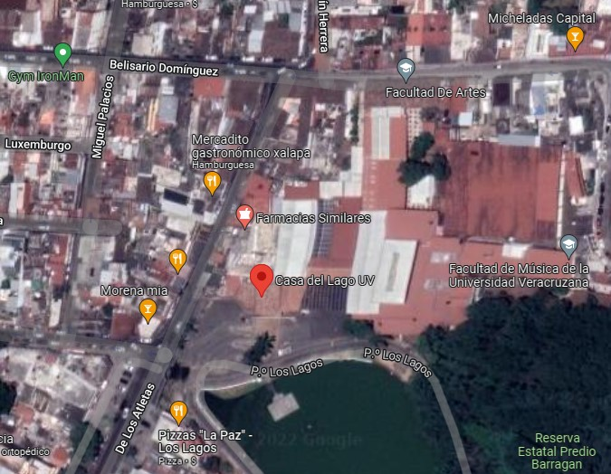

Fotografía de fachada exterior de la entidad académica, dependencia o microcampus (ejemplo)
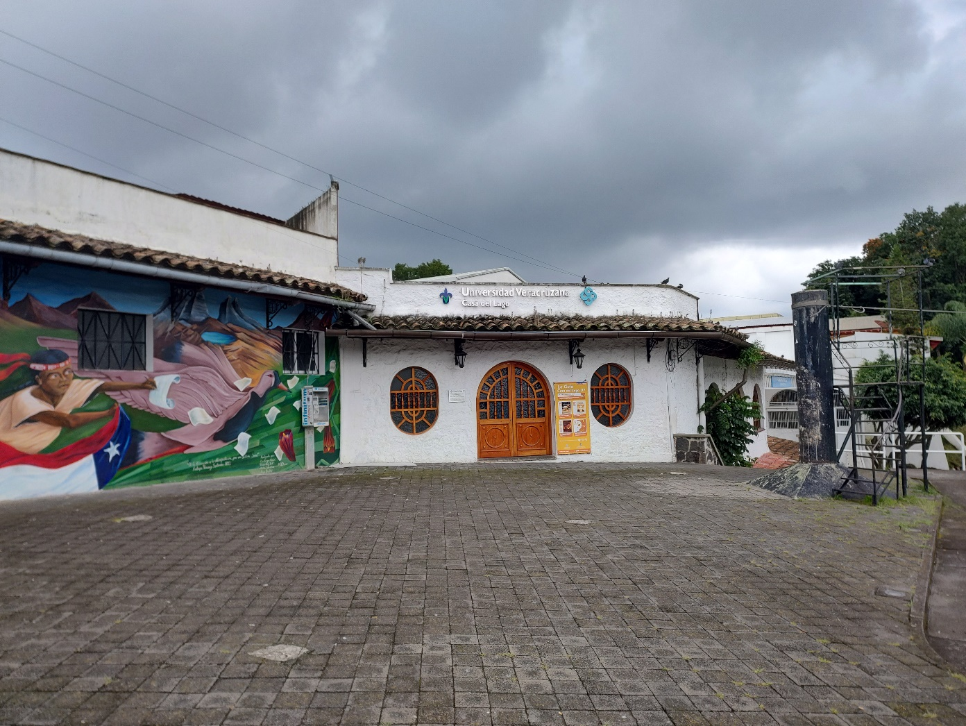

5. INTEGRACIÓN

La Unidad Interna de Gestión Integral del Riesgo de (entidad académica, dependencia o microcampus) queda integrada por los CC:

__________, como Titular de la Dependencia/Entidad y principal responsable de esta comunidad universitaria ante el SUGIR.
__________, como Coordinador de la UI-GIR.
__________, como Coordinador de Planeación.
__________, como Coordinador de Operación.
__________, como Jefe de Piso.
__________, como Jefe de Brigada de Primeros Auxilios.
__________, como Jefe de Brigada de Evacuación de Inmuebles.
__________, como Jefe de Brigada de Combate de Conatos de Incendio.
6. FUNCIONES
Corresponde a los integrantes de la Unidad Interna de Gestión Integral del Riesgo, llevar a cabo las funciones necesarias para el cumplimiento de su objetivo, enfatizando su esfuerzo al surgimiento de una cultura de prevención con carácter sustentable, participativo y resiliente, lo que implica la permanente reducción de su vulnerabilidad y el fortalecimiento de las capacidades de mitigación y respuesta ante contingencias naturales o socio-organizativas.

7. CIERRE DEL ACTA
Con la presente ACTA DE INSTALACIÓN entra en vigor la UI-GIR de la comunidad universitaria de la (nombre de entidad/dependencia/unidad académica/microcampus), firmando al margen y al calce de todas las hojas los que en ella intervienen, en el lugar y fecha indicados, siendo las _____ horas.

FIRMAS INTEGRANTES DE LA UI-GIR
Titular de la Dependencia/Entidad | Coordinador de la UI-GIR
Coordinador de Planeación | Coordinador de Operación
Jefe de Piso | Jefe de Brigada de Primeros Auxilios
Jefe de Brigada de Evacuación de Inmuebles | Jefe de Brigada de Combate de Conatos de Incendio

ANEXO

DIRECTORIO

La finalidad del directorio es la de almacenar la información en nuestro banco de datos y tener la posibilidad de invitarlos a los cursos de capacitación en materia de protección civil y seguridad. Además de generar una red de comunicación para atender asuntos relacionados con las temáticas correspondientes.

Función en UIGIR | Nombre completo | Teléfono de oficina | Teléfono Celular | Correo Electrónico

